Шановні батьки!
Навчально-виховний комплекс №1
проводить набір дітей віком від 2 до 6 років

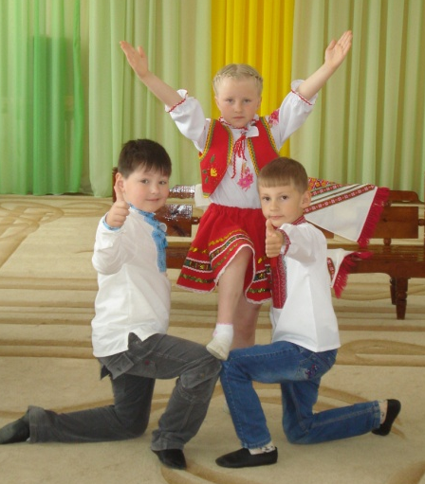
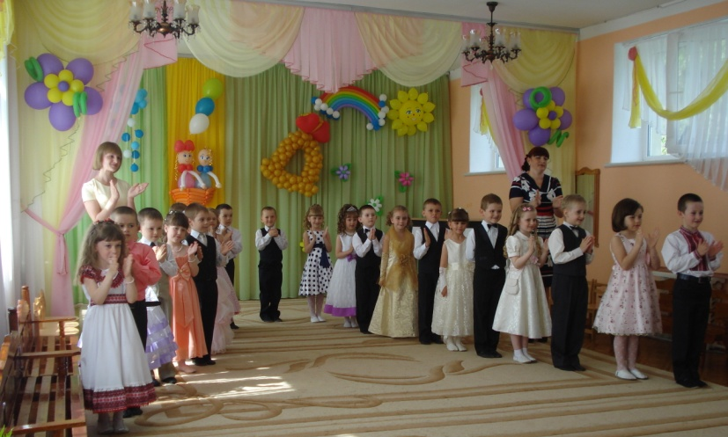

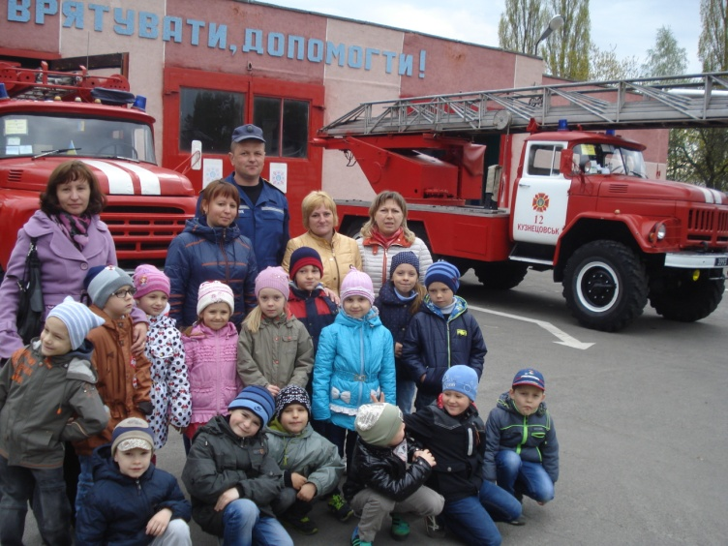
Ми забезпечуємо: індивідуальний підхід ,
використання новітніх технологій, всебічний гармонійний розвиток дитини та теплу домашню атмосферу, де малюки граються, вчаться і спілкуються із задоволенням.
Ми акцентуємо увагу на вихованні та розвитку в атмосфері любові. Діти можуть приходити і гратися, досліджувати та вчитися, не втрачаючи при цьому турботу і тепло, які отримують вдома.
В закладі створені всі умови для
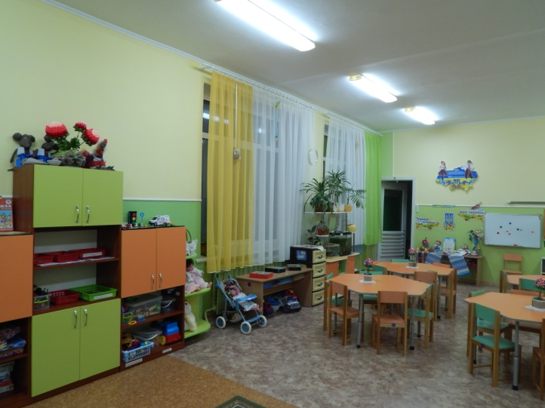
реалізації творчого тв. Інтелектуального потенціалу наших вихованців:
- англійська мова для малят;
- навчання читання за методикою Л.Шелестової;
- музичні свята та розваги;
- щоденна фізкультурно – оздоровча робота;
- конкурси та вистави;
- тематичні виховні заходи;
- різноманітна гурткова та фізкультурно-оздоровча робота.

Ми чекаємо на Вас за адресою: м-н Будівельників, 41, тел. 2-26-30, 2-32-79
Більше інформації на сайтах: http://nvk1.varashosvita.rv.ua
http://osvitanvk1.wixsite.com/nvk1

